HƯỚNG DẪN ĐỔI MẬT KHẨU
Để thực hiện chức năng đổi mật khẩu, anh/ chị thực hiện theo các thao tác sau:
Bước 1: Sau khi đăng nhập vào hệ thống thành công, anh/ chị nhấn vào phần thông tin cá nhân để xem thông tin chi tiết của tài khoản.
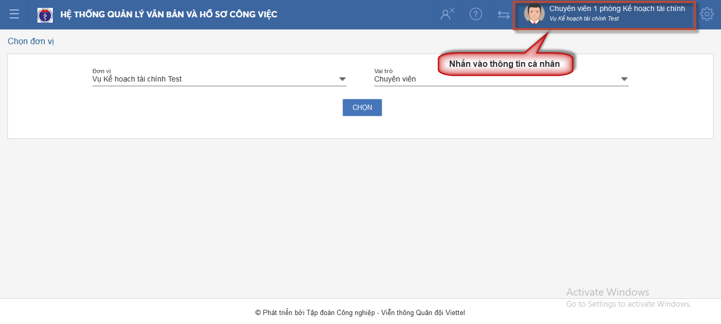
Bước 2: Anh/ chị nhấn “Đổi mật khẩu”
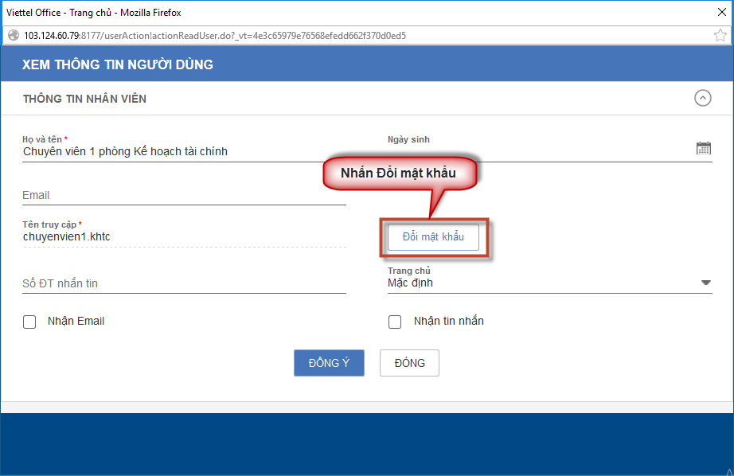
Bước 3: Anh/ chị thực hiện nhập mật khẩu cũ (mật khẩu hiện tại đang dùng) và mật khẩu mới => Nhấn “Ghi lại” để thay đổi mật khẩu hoặc nhấn “Đóng” để hủy bỏ thao tác.
